Міністерство освіти, науки, молоді та спорту України

Національний університет «Львівська політехніка»

**Кафедра СШІ**

Лабораторна робота №2

З ООП

Виконав:

ст. групи КН-107

Тимків А.І.

Прийняв:

Старший викладач СШІ

Гасько Р.Т.

Львів-2018

Завдання 1 Створіть застосування що знаходить корені рівняння виду ax2 + bx + c = 0.

Код:

**public class SquareRoot {**

**public static void main(String[] args) {**

**double a = 3;**

**double b = 2.5;**

**double c = -0.5;**

**double x1, x2;**

**double d = b * b - (4 * a * c);**

**double D = Math.sqrt(d);**

**if(D>0){**

**if(a!=0) {**

**x1 = (-b + D) / (2 * a);**

**x2 = (-b - D) / (2 * a);**

**}**

**else {**

**x1=x2=0;**

**}**

**System.out.println("x1=" + x1);**

**System.out.println("x2=" + x2);**

**} else if (D == 0&&a!=0) {**

**x1 = -b / (2 * a);**

**x2 = x1;**

**System.out.println("x1=" + x1);**

**System.out.println("x2=" + x2);**

**} else {**

**System.out.println("x1=");**

**System.out.println("x2=");**

**}**

**}**

**}**

Результат:

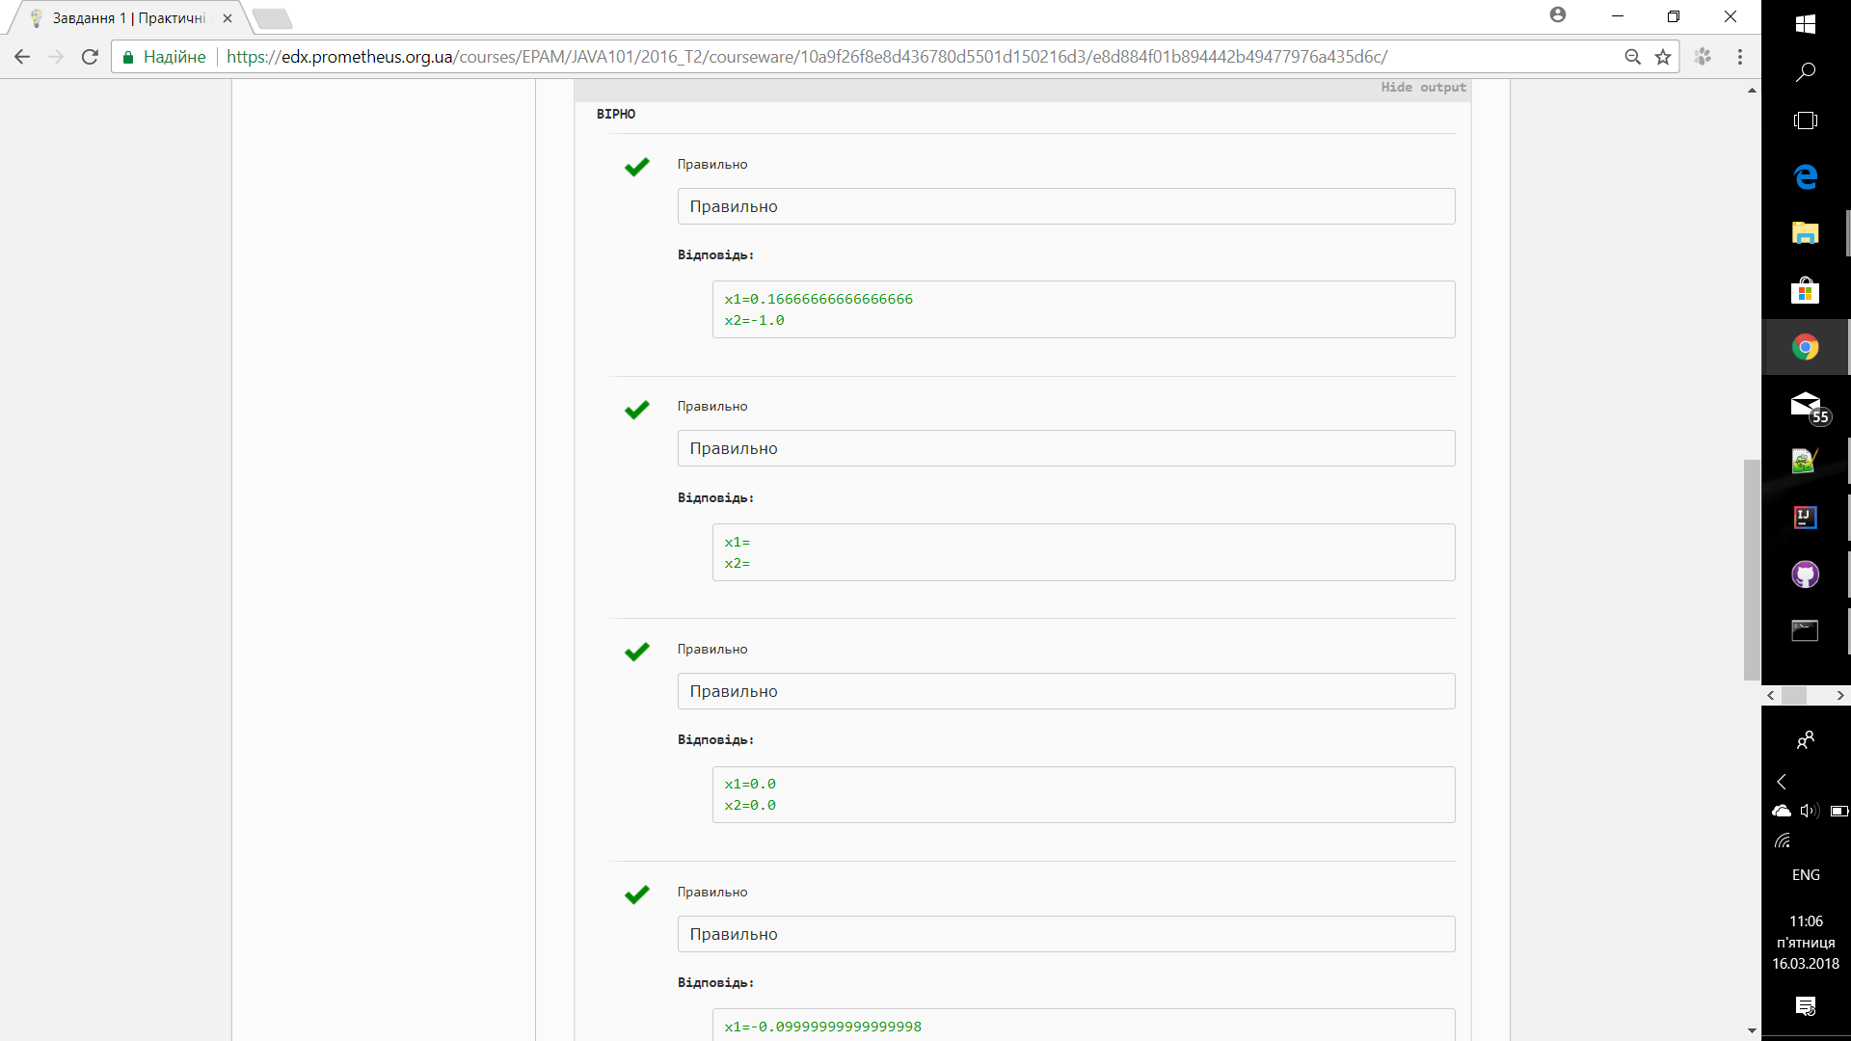

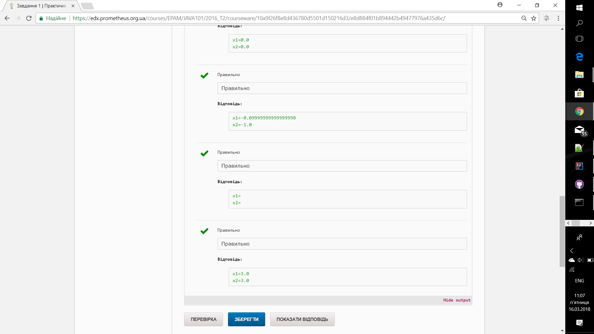

Завдання 2 Використовуючи цикл for виведіть на екран матрицю.

Код:

public class MatrixPrint {

public static void main(String args[]){

int missed[] = {1,5,7,9,13,17,19,21,25};

int count =1;

boolean flag = false;

for(int i =0;i<5;i++){

for(int j = 0; j<5;j++){

for (int k = 0; k<9; k++){

if (count == missed[k]){

flag = true;

break;

}

}

if (flag == true){

System.out.print(" * ");

}

else{ if(count<10) {System.out.print(" "+count+" ");}

else{System.out.print(count+" ");}

}

flag = false;

count++;

}

System.out.println();

}

}

}

Результат:

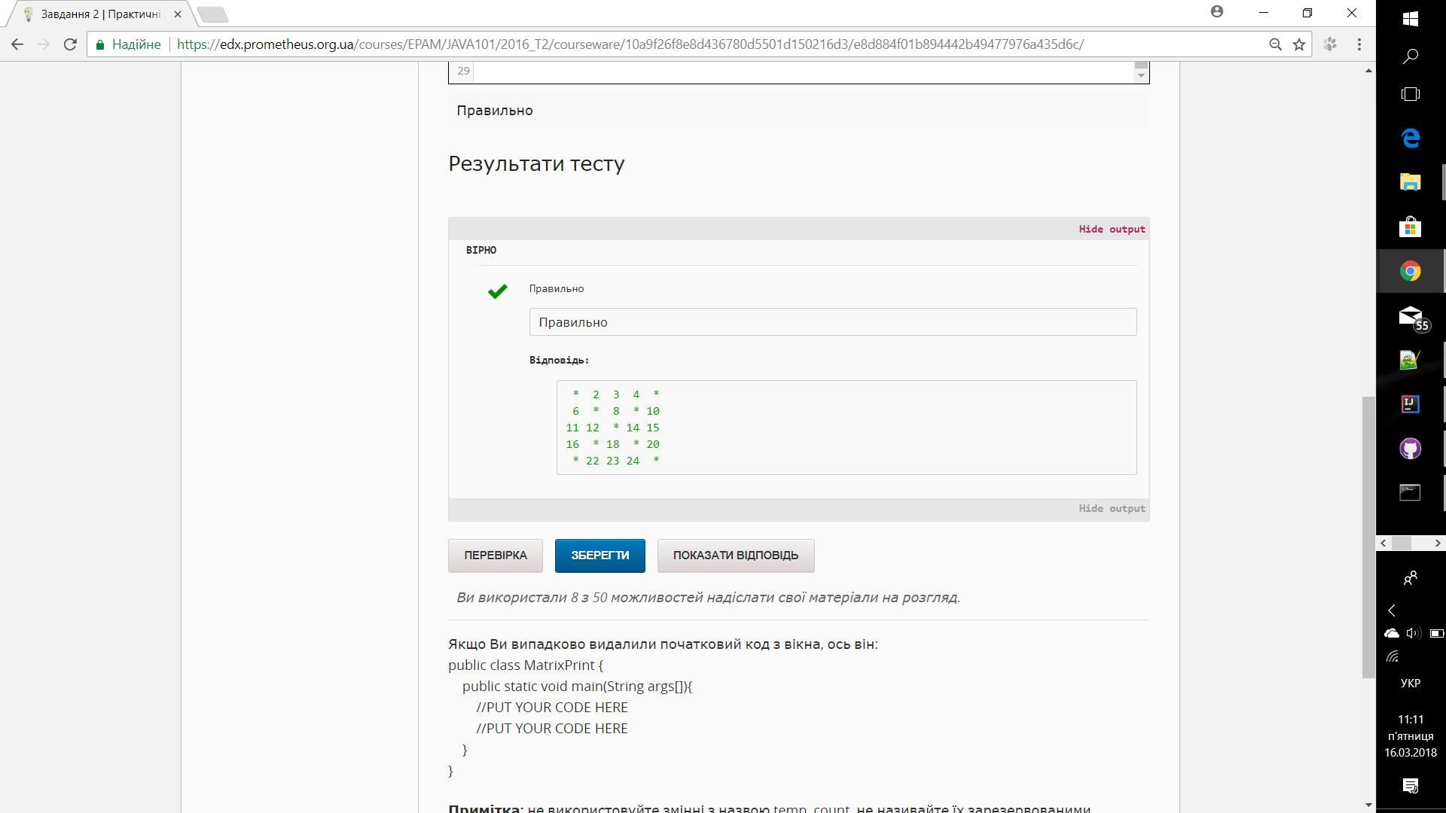

Завдання 3 Напишіть застосування для сортування масиву методом бульбашки.

public class ArraySort {

public static void main(String[] args) {

int[] array = {1, 1, 0};

int length = array.length;

int tempo;

//PUT YOUR CODE HERE

for (int i =0; i<length-1; i++) {

for (int s = 0; s < length-1; s++) {

for (int j = i + 1; j < length; j++) {

if (array[i] > array[j]) {

tempo = array[j];

array[j] = array[i];

array[i] = tempo;

break;

}

}

tempo = 0;

}

}

for (int i = 0; i < length; i++) {

System.out.print(array[i] + " ");

}

}

}

Результат:

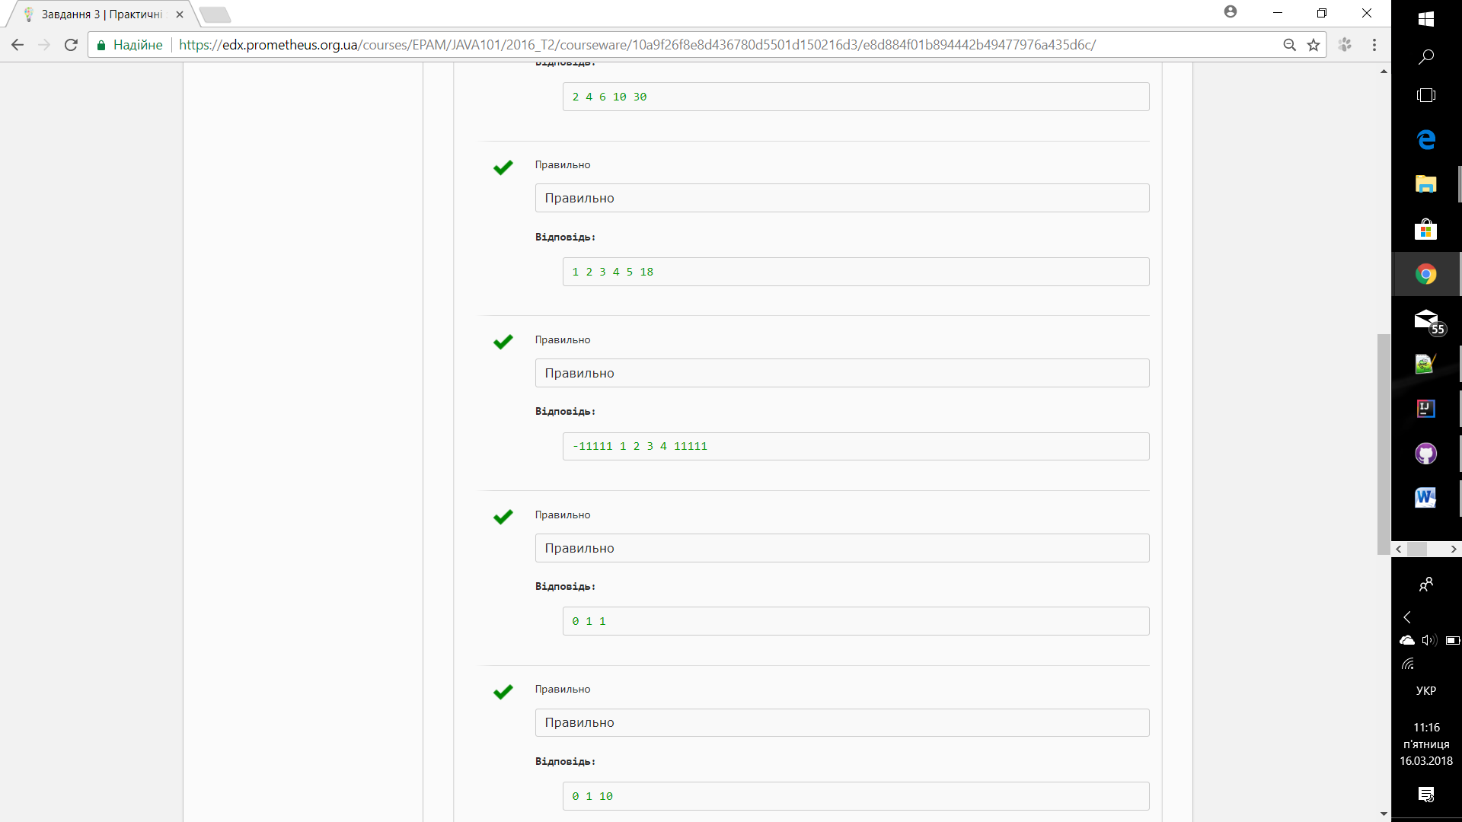

Завдання 4 Напишіть застосування для сортування масиву методом сортування Шелла (ShellSort).

Код:

public class ShellSort {

public class ShellSort {

public static void main(String[] args) {

int[] array = {30, 2, 10, 4, 6};

int length = array.length;

int tempo;

for (int d = length/2; d>=1; d/=2) {

for (int i = d; i < length; i++) {

for (int j = 0; j < length && j+d < length; j++) {

if(array[j]>array[i]){

tempo = array[i];

array[i] = array[j];

array[j] = tempo;

}

}

}

}

for (int i = 0; i < length; i++) {

System.out.print(array[i] + " ");

}

}

}

Результат:

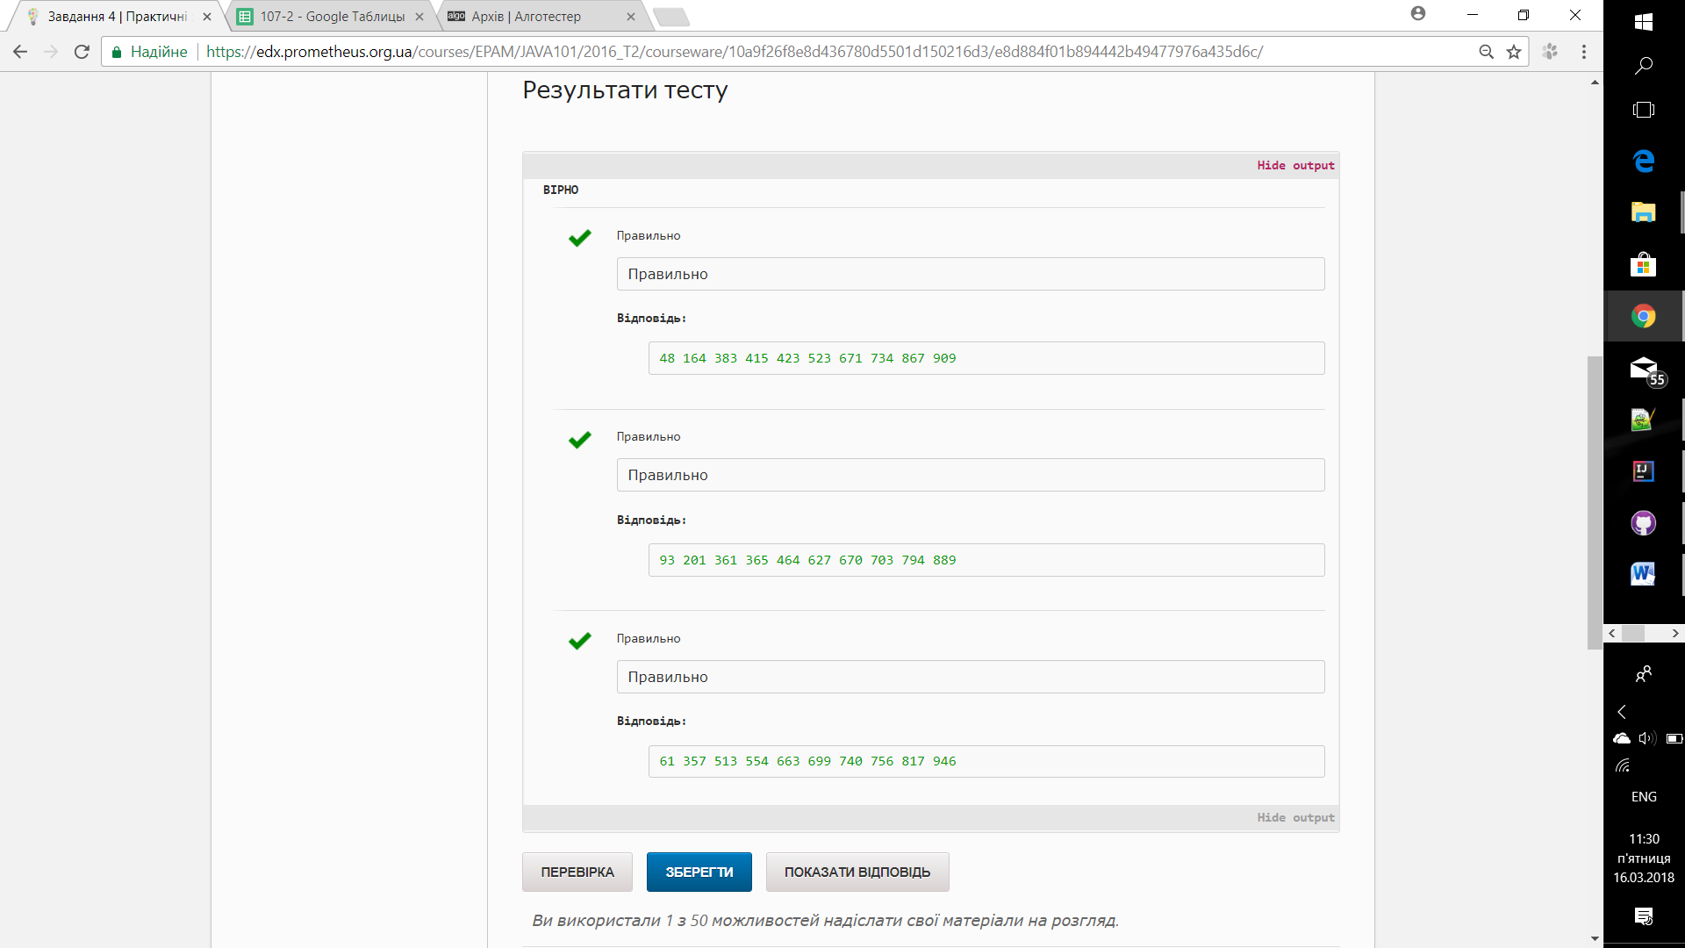

Завдання 4 Напишіть застосування для сортування масиву методом сортування Шелла (ShellSort).

public class BinarySearch {

public static void main(String[] args) {

int data[] = { 3, 6, 7, 10, 34, 56, 60 };

int numberToFind = 10;

int length = data.length;

int middle;

int low = 0;

int guess;

boolean flag =false;

int high = length - 1;

while (low<=high){

middle = (low+high)/2;

guess = data[middle];

//System.out.println("guess "+guess);

if (guess==numberToFind){

flag = true;

System.out.println(middle);

break;

}

else if (guess>numberToFind){

high = middle-1;

}else{

low = middle+1;

}

}

if (flag==false){

System.out.println(-1);

}

}

}

Результат

